информационный бюллетень

За 6 месяцев 2016 года на территории Туринского района зарегистрировано 97 ДТП, в которых 4 человека погибли и 10 получили травмы, из них 3 ребенка.
Все ДТП с детьми произошли в черте города. По времени суток: 1 ДТП в 14 часов, 2 ДТП в вечернее время с 19 до 20 часов, среди пострадавших детей 2 пешехода и 1 пассажир.
14 января около 14.00 по улице Горького около ДК ЦБЗ города Туринска произошло дорожно-транспортное происшествие с участием ребенка. Девочка 7 лет внезапно выбежала на нерегулируемый пешеходный переход, где была сбита автомобилем «РЕНО». В результате дорожно-транспортного происшествия первоклассница получила травму и была доставлена в хирургическое отделение ЦРБ города Туринска.
25 апреля около 20 часов в Туринске по улице Горького во дворе дома № 52 водитель автомобиля «Ниссан» двигалась по дворовой территории, допустила наезд на девочку 6 лет, которая внезапно выбежала перед движущимся автомобилем. В результате ДТП ребенок получила травмы в виде ЗЧМТ, ушибленной раны в области лба, госпитализирована в хирургическое отделение ЦРБ города Туринска.
10 июня около 19 часов на перекрестке улиц Путейцев и 8 Марта водитель автомобиля «ВАЗ» находясь в состоянии алкогольного опьянения, допустил наезд на стоящий автомобиль «Ниссан», в котором находился на заднем пассажирском сидении слева в детском удерживающем устройстве ребенок. От сильнейшего удара в автомобиле «Ниссан» сработали подушки безопасности, мальчик 8 лет получил сотрясение головного мозга, был доставлен в Туринскую больницу.
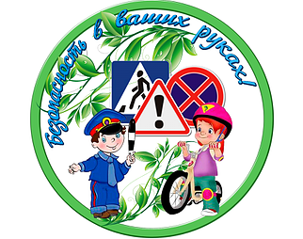 Дорогие ребята!
- выбирайте безопасные маршруты, двигайтесь по тротуарам, переходите проезжую часть по пешеходным переходам, убедившись в безопасности, при движении в темное время суток используйте на одежде световозвращающие элементы,
- пассажиры должны быть пристегнуты ремнем безопасности, а дети до 12 лет должны перевозиться в детском удерживающем устройстве,
- управлять велосипедом по дорогам общего пользования несовершеннолетним до 14 лет запрещается,
- кататься на скейтбордах и роликовых коньках разрешено только в специально отведенных местах: стадионах и детских площадках.
Ребята берегите свою жизнь!
Соблюдайте правила дорожного движения!

ОГИБДД ОМВД России по Туринскому району

